МИНИСТЕРСТВО ОБРАЗОВАНИЯ РЕСПУБЛИКИ БЕЛАРУСЬ
БЕЛОРУССКИЙ ГОСУДАРСТВЕННЫЙ УНИВЕРСИТЕТ
ФАКУЛЬТЕТ ПРИКЛАДНОЙ МАТЕМАТИКИ И ИНФОРМАТИКИ

УПРАВЛЕНИЕ МНОГОКОНТЕЙНЕРНЫМИ СИСТЕМАМИ
ОТЧЕТ
Лабораторная работа №4
По дисциплине «Непрерывное интегрирование и сборка программного обеспечения»

Рахимзода Абубакр Асрор
Студент 4 курса, 13 группы
Специальность:
«Прикладная информатика»

Преподаватель:
Терех В.С.

Минск,2026
🟦 1. Цель работы
Изучение создания кластера и работы с Kubernetes.
Задачи работы:
- Настроить окружение Kubernetes.
- Выполнить задания.
- Оформить отчёт.
Вариант: для группы 13 выполняются Задания 1 и 2.
🟦 2. Задание 1. Подготовка окружения для локального кластера
2.1. Установка утилит
Для работы были установлены утилиты:
- kind (v0.33.0) — для развёртывания локального кластера Kubernetes в Docker.
- kubectl (v1.37.2) — CLI для управления кластером.
Установка выполнена через winget.
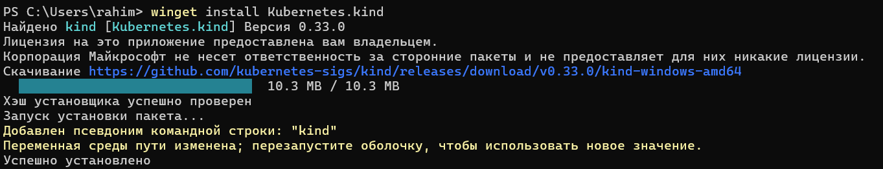
Рисунок 1 —Установка kind
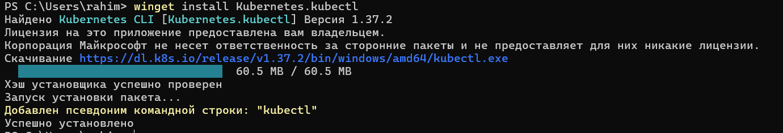
Рисунок 2 — Установка kubectl
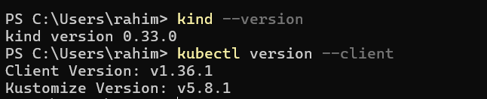
Рисунок 3 — Проверка версий утилит.
2.2. Создание кластера
Кластер создан на основе файла kind-config.yaml, который описывает архитектуру из 1 управляющего узла (control-plane) и 2 рабочих узлов (worker).
kind: Cluster
apiVersion: kind.x-k8s.io/v1alpha4
name: lab4-cluster
nodes:
- role: control-plane
- role: worker
- role: worker
Запуск:
kind create cluster --config kind-config.yaml
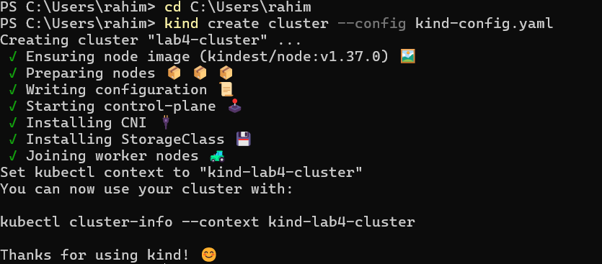
Рисунок 4 — Создание кластера kind.
Проверка узлов:
kubectl get nodes
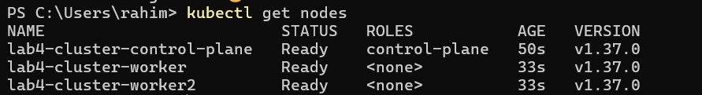
Рисунок 5 — Кластер развёрнут: 1 control-plane и 2 worker в статусе Ready.
🟦 3. Задание 2. Знакомство с ресурсами Kubernetes
3.1. Системные поды
В пространстве имён kube-system запущены системные компоненты кластера:
- kube-apiserver, etcd, kube-scheduler, kube-controller-manager
- coredns — DNS
- kindnet — сетевой плагин
- kube-proxy
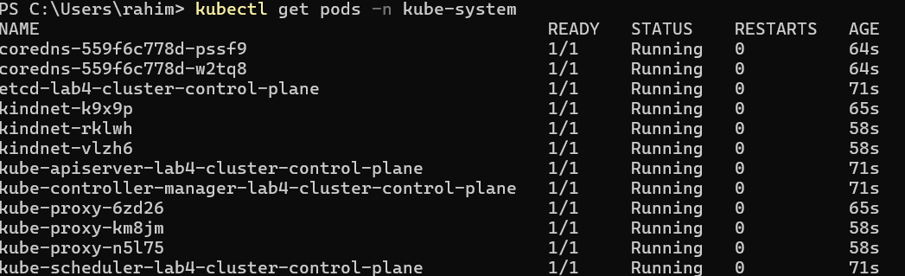
Рисунок 6 — Системные поды в kube-system.
Также был изучен список доступных ресурсов через kubectl api-resources.
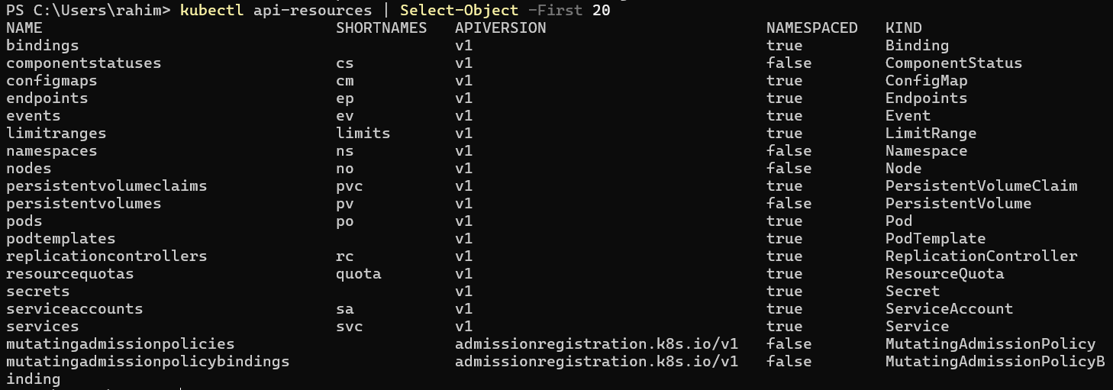
Рисунок 7 — Список ресурсов Kubernetes.
3.2. Создание пода с томом
Создан манифест pod-volume.yaml для пода volume-pod с томом EmptyDir, смонтированным в /data.
apiVersion: v1
kind: Pod
metadata:
name: volume-pod
spec:
containers:
- name: busybox
image: busybox
command: ['sh', '-c', 'echo "Hello from K8s!" > /data/hello.txt && sleep 3600']
volumeMounts:
- name: my-volume
mountPath: /data
volumes:
- name: my-volume
emptyDir: {}
Применение:
kubectl apply -f pod-volume.yaml
kubectl get pods
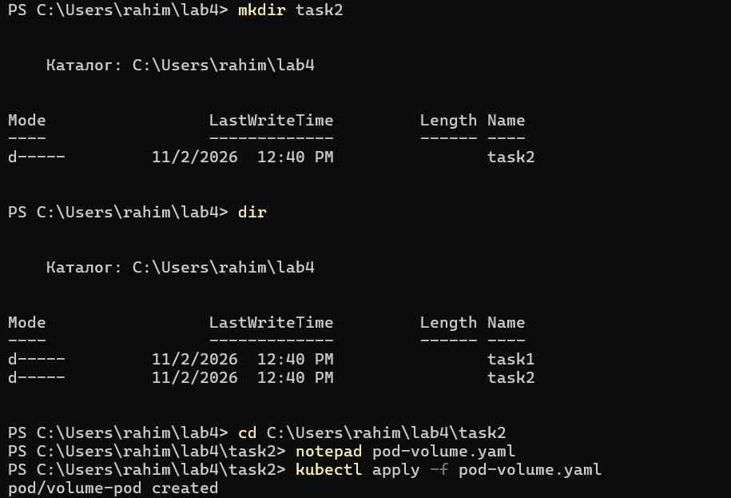
Рисунок 8 — Создание пода volume-pod.
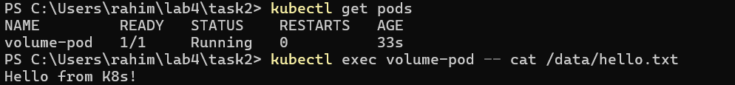
Рисунок 9 — Чтение файла из тома: Hello from K8s!.
3.3. Создание ReplicaSet
Создан манифест replicaset.yaml для управления 3 репликами Nginx.
apiVersion: apps/v1
kind: ReplicaSet
metadata:
name: nginx-replicaset
spec:
replicas: 3
selector:
matchLabels:
app: nginx-rs
template:
metadata:
labels:
app: nginx-rs
spec:
containers:
- name: nginx
image: nginx:alpine
Применение и проверка:
kubectl apply -f replicaset.yaml
kubectl get replicaset
kubectl get pods -l app=nginx-rs
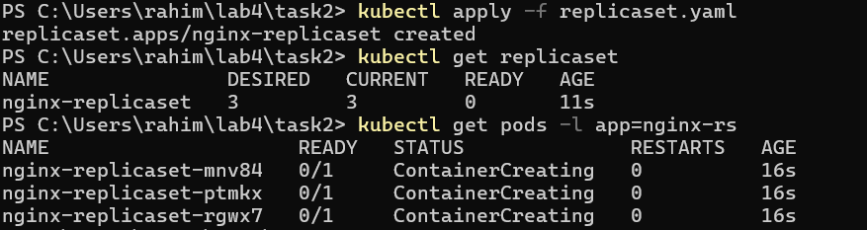
Рисунок 10 — ReplicaSet с 3 репликами (3 пода в статусе Running).
3.4. Удаление ресурсов
Все созданные объекты были удалены:
kubectl delete pod volume-pod
kubectl delete -f replicaset.yaml
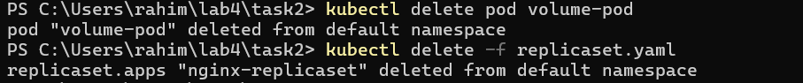
Рисунок 11 — Удаление пода и ReplicaSet.
🟦 4. Публикация в Git
Все файлы зафиксированы в Git-репозитории:
- task1/ — конфигурация кластера.
- task2/ — манифесты Kubernetes.
- README.md.
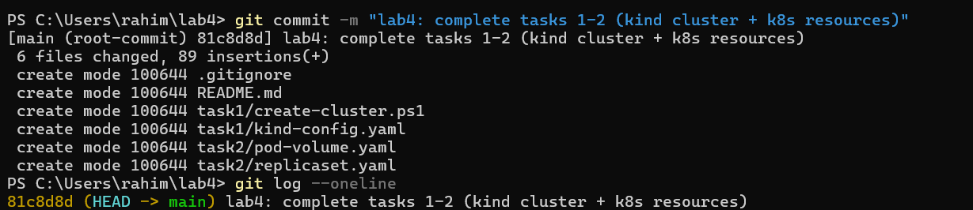
Рисунок 12 — Создание коммита.
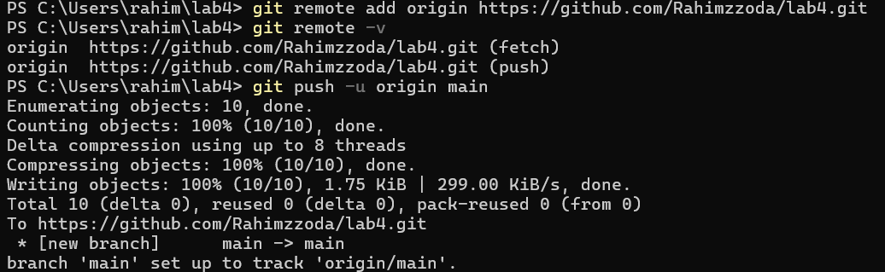
Рисунок 13 — Отправка на GitHub.
Репозиторий: https://github.com/Rahimzzoda/lab4
🟦 5. Выводы
В ходе лабораторной работы:
- Установлены утилиты kind и kubectl для работы с Kubernetes.
- Развёрнут локальный кластер Kubernetes (1 control-plane + 2 worker) в Docker.
- Изучены основные ресурсы Kubernetes: Pod, Volume, ReplicaSet.
- Создан под с томом EmptyDir и проверено монтирование (прочитан файл hello.txt).
- Создан ReplicaSet с 3 репликами Nginx — Kubernetes автоматически поддерживает нужное количество подов.
- Все результаты опубликованы в Git-репозитории.

